Valentinstags-Muffin
Ein Muffin aus Haselnussteig, mit einer Glasur aus Erdbeerzuckerguss und dekoriert mit kleinen Herzen.

Tiramisu-Donut
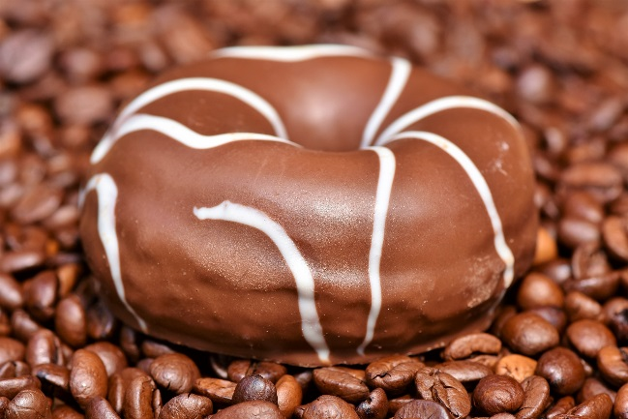
Ein mit Kaffeecreme gefüllter Donut, überzogen mit Schokolade.
Dark-Chocolate Cookie
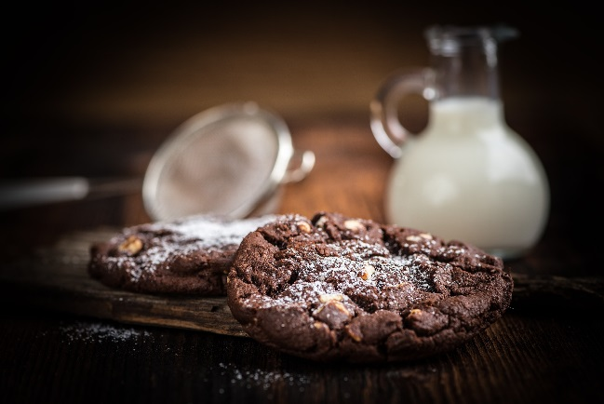
Große Kekse mit Stückchen aus dunkler Schokolade (60% Kakaoanteil), bestreut mit Puderzucker.

Preiselbeer-Schokoladenkuchen
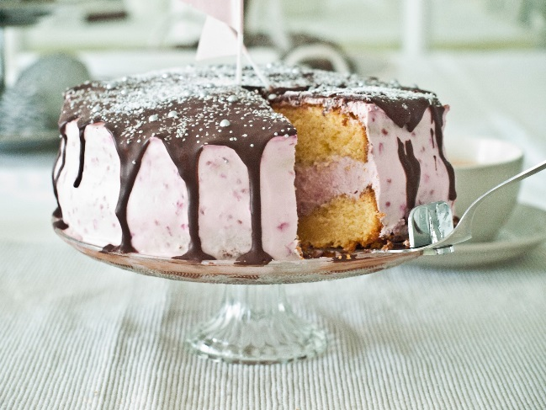
Ein Kuchen mit Preiselbeer-Creme und Schokoguss.
Erdbeersahne-Torte
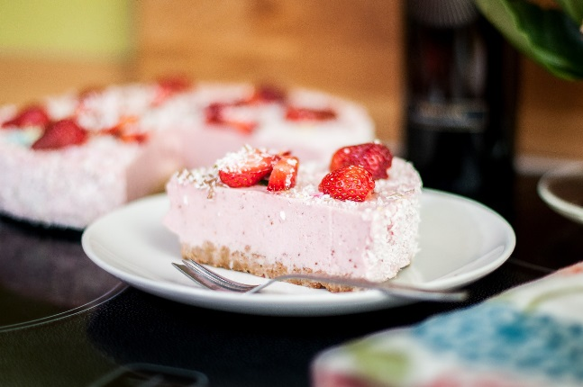
Eine süße Torte aus Erdbeercreme, einem Boden aus Haselnussteig, garniert mit frischen Erdbeeren sowie Kokosstreuseln.

Mascarpone-Becher
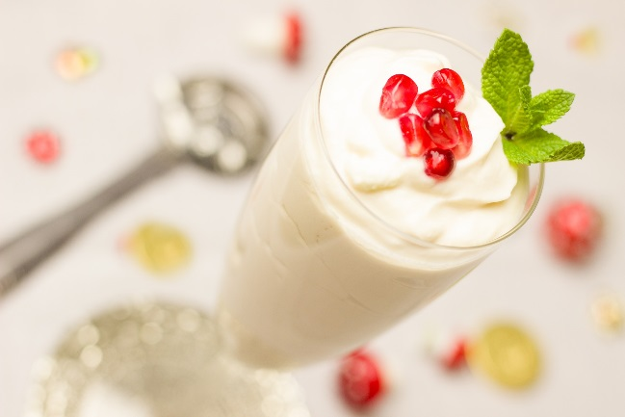
Vanille Mascarpone dekoriert mit Granatapfel und Sahne.

Ich habe schon immer Kuchen geliebt.
Ich liebe das Zusammenspiel!
- Ron Ben-Israel
Fast jeder hat eine Schwäche für Torten oder Süßgebäck. Jeder hat auch eine andere Vorstellung von seinem Lieblingsgebäck.
Deshalb haben wir, von der Konditorei Backzauber, es uns zur Aufgabe gemacht, Ihr Wunschgebäck zuzubereiten!
Seien es Kuchen, Kekse, Muffins, Donuts oder Torten. Wir bereiten es nach Ihren Wünschen zu, egal für welchen Anlass!
Schreiben Sie uns eine E-Mail oder rufen Sie uns direkt an!
Wir freuen uns auf Ihre Bestellung!
Anschrift:
Konditorei Backzauber GmbH
Preiselbeerweg 20
22008 Zuckerstadt
Kontakt:
Tel.: 0123 / 456789-0
Fax.: 0123 / 456789-1
E-Mail: kontakt@backzauber.eu
Website: www.backzauber.de
Konditorei Backzauber

